Mage
C

Viviane
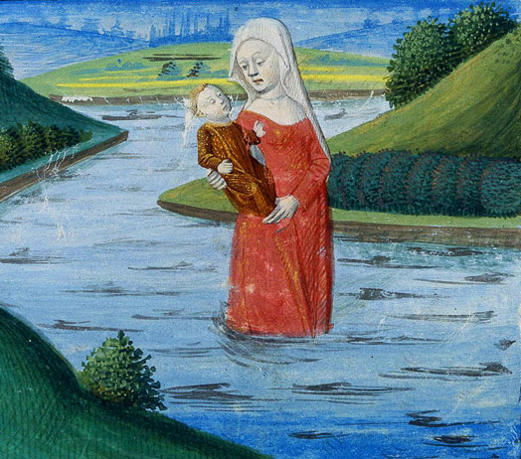
Vous êtes Viviane, fille d'un petit seigneur de la forêt de Brocéliande, nommé Dyonnas.
Mise sur le chemin d'Arthur par le Diable pour le détourner de sa quète – Merlin ayat vu le coup venir s'interposa … Merlin et Viviane tombèrent éperduement amoureux (Viviane avait 12 ans et Merlin … Bref … Moyen Âge) … Mais cet amour était malheureux … Jamais ils n'eurent le droit de consommer leur amour, Merlin devant rester vierge ils vécurent dans la frustration une grande partie de leur vie …
Afin de contenter Viviane malgré tout, Merlin lui apprit comment se servir des pouvoirs qu'elle avait en elle (dû à sa lignée descendante de la déesse Diane) et elle grandit, s'embellit et devint une formidable enchanteresse ….
Appelée en urgence par Merlin un beau jour, Viviane fut amenée à prendre sous son aile Lancelot du Lac, qu'elle éleva comme son enfant, dans le château sous-marin que Merlin lui avait construit… Elle se sent immédiatement comme sa propre mère, et le jour de son départ pour la cour du roi Arthur fut une peine quasi insurmontable pour elle … Non seulement elle était loin de son amour en quasi permanence, mais en plus on lui enlevait son fils adoré ?
Elle suivit néanmoins avec attention tout ce que son protégé faisait loin d'elle, et fut horrifiée tout en étant émerveillée de voir son amour naissant et toujours grandissant pour la reine Guenièvre … Et résout de le protéger coute que coute des dangers qui ne manqueraient pas de se mettre en travers de son chemin…

Objectifs :

* Merlin et Lancelot doivent survivre 10 points
* Pour chaque personne qui utilise la protection du Lac : points

Pouvoir :

Pouvoir continu : Protection du Lac : toutes les 15 minutes, choisit une personne qui devient protégée de toute attaque et de tout pouvoir n'a pas besoin de se révéler pour ça (donner la carte audit joueur)
Protection de la Dame du Lac
Pendant 15 minutes, rien ne peut vous arriver, au bout de ces 15 minutes, restituez la carte à la personne qui vous l'a donnée.
Si une personne vous fait perdre un point de vie ou utilise un pouvoir sur vous, montrez cette carte, l'attaque ou action est annulée.

